INTRODUÇÃO AO TRABALHO DE CAMPO
EM TURISMO
  - 1º semestre de 2018
O que é visita técnica?
No projeto pedagógico do curso destaca-se pela sua importância como estratégia didática.
Oferece oportunidade de contato dos alunos com a realidade dos diferentes setores do Turismo. Está associada a uma ou mais disciplinas ou mesmo a projetos que são desenvolvidos em parceria com outras instituições.
É uma experiência formativa relevante para o futuro profissional.

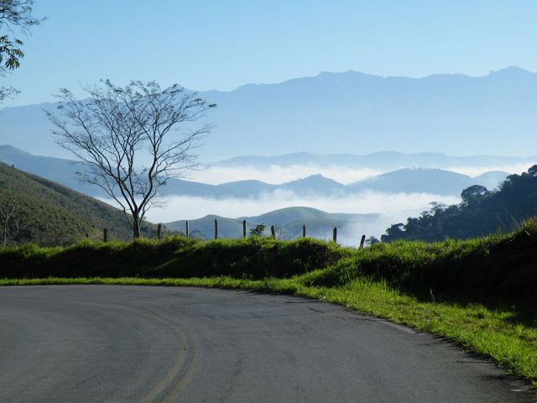
Circuito do Vale Histórico

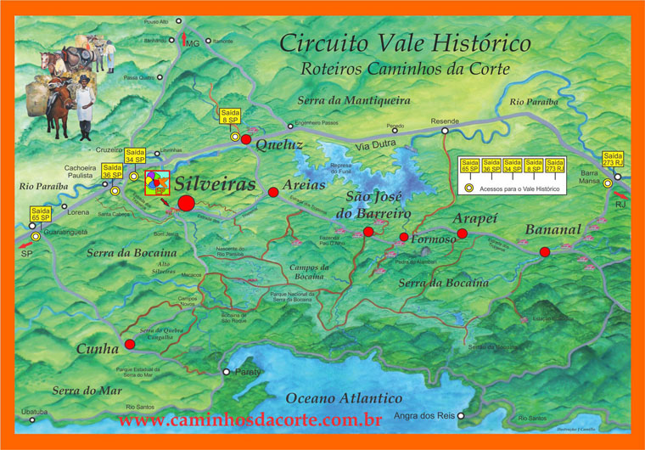

OBJETIVO
Apresentar o conceito de trabalho de campo como atividade prática do profissional de turismo, a partir da experiência de preparo, implementação e avaliação de resultados.

A DINÂMICA

O que vamos fazer?
Vamos realizar um levantamento de dados de uma localidade turística, para conhecer a realidade da comunidade local e suas relações com o lazer, o turismo e o patrimônio.

Porque?
Para pensar e propor estratégias de planejamento turístico é fundamental identificar a dinâmica e os valores da comunidade local, uma vez que a gestão do turismo depende da capacidade de articulação e mobilização deste grupo.

Qual é a nossa área de trabalho?
Os resultados do trabalho de campo deverão contribuir para aprofundar o conhecimento sobre a região do Vale do Paraíba Paulista, especificamente do Vale Histórico – formado pelas cidades de São José do Barreiro, Bananal, Areias, Silveiras e Queluz. Neste semestre vamos nos dedicar a conhecer com profundidade a realidade do município de Queluz, identificado no mapa acima. Ver mais sobre o munícipio em: http://queluz.sp.gov.br/turismo/

Como vamos fazer isso?
Toda pesquisa começa com uma boa pergunta que deve nortear a definição das estratégias de coleta e análise de dados. A pergunta de pesquisa deste semestre é:
Como o turismo, o lazer e o patrimônio se inserem no cotidiano da população de Queluz?
Para tanto, vamos aprimorar um questionário base para ser aplicado à população deste munícipio. Isso significa que cada grupo de trabalho será responsável por aplicar o questionário e tratar os dados referentes a sua área de estudo que será definida em sala de aula.

O SUPORTE
Para a realização desta atividade sugerimos consulta o material com informações e orientações sobre a disciplina que está disponível no e-DISCIPLINAS. Se você ainda não recebeu o convite automático providencie sua inscrição rapidamente. Qualquer dúvida, consultar a monitora da disciplina, Ana Rosa. ACESSE: www.edisciplinas.usp.br
A monitora Ana Rosa ficará disponível para atendê-los toda sexta-feira de 19:00 às 19:30 no LabTur.
A disciplina não contempla aulas teóricas, mas a viagem didática prescinde da realização de uma série de atividades preparatórias e da presença em reuniões de acompanhamento e orientação com o professor responsável, que serão agendadas conforme o cronograma abaixo.

O CRONOGRAMA
1ª reunião de trabalho – 23 de março de 2018
- Atividade: levantamento de dados secundários da área de estudo.
2ª reunião de trabalho - 06 de abril de 2018
- Atividade: apresentação das estratégias de coleta e análise de dados
3ª reunião de trabalho – 27 de abril de 2018
- Atividade: Orientações sobre a viagem didática. VIAGEM DIDÁTICA: 05 e 06 de maio
4ª reunião de trabalho – 11 de maio de 2018
- Apresentação de uma síntese dos resultados obtidos, orientação sobre o tratamento dos dados e elaboração do relatório de pesquisa
5ª reunião de trabalho – 18 de maio de 2018
- Atividade: Auxílio preparo dos relatórios e do vídeo
6ª reunião de trabalho – 08 de junho de 2018
- Atividade: Apresentação dos vídeos

Entrega do relatório de pesquisa até o dia 29 de junho de 2018.

A AVALIAÇÃO
A avaliação da disciplina considera a frequência e a participação individual e coletiva. Para tanto serão avaliados:
- Individual – Autoavaliação – 2 pontos
- Grupo – Relatório de Campo – 4 pontos
- Grupo/individual –Vídeo – 4 pontos

EQUIPE
Profa. Dra. Karina Solha
Dimensão e Dinâmica do Turismo
Profa. Dra. Debora Braga
Fundamentos do Lazer
Monitora Ana Rosa Proença
Mestranda em Turismo EACH/USP

Contatos:
kasolha@usp.br
anarosaproenca@usp.br

“ A presença é obrigatória em pelo menos 2 dos encontros preparatórios e na Viagem Didática. Em caso de não comparecimento a Viagem, o aluno estará reprovado”.

